
Základní škola, Klášterec nad Ohří,
Krátká 676, okres Chomutov

Název školy: ZŠ Klášterec nad Ohří, Krátká 676
Autor: Denisa Trubirohová
Název materiálu: VY_32_INOVACE_20_36_ PL Zábavné opakování
Číslo projektu: CZ.1.07/1.4.00/21.1115

Anotace: Protokol k pracovnímu listu z fyziky pro 8. ročník, kde si žáci zopakují učivo daného ročníku.
- Doplň křížovku, najdi tajenku a doplň zajímavost:
značka síly
částice v atomu
jednotka výkonu
děj, kdy se pevná látka mění na kapalnou
keramický váleček omotaný vodičem a izol.
čára, která znázorňuje elektrické pole
součástka na spojování dvou částí
přístroj na měření elektrického proudu
přístroj na měření elektrického náboje
zdroj elektrického napětí
druh motoru (podle dob)
změna plynné látky na pevnou
těleso, po kterém se leze nahoru
opak málo
předpona jednotek kilo

…………………………………………………………………………………………………………………
- Přesmyčky:
TREMLOVT ………………………………………
ROTESAT ………………………………………
NEGERIE ………………………………………
PŘIČBESOT ………………………………………
ČILÁROSA ………………………………………
PĚNÍTA ………………………………………
- Dokresli do obvodu 3 žárovky, 1. a 2. paralelně a 3. k min připoj sériově

- Doplň, o jaký typ spotřebiče se jedná (tepelný, světelný, pohybový, jiný)

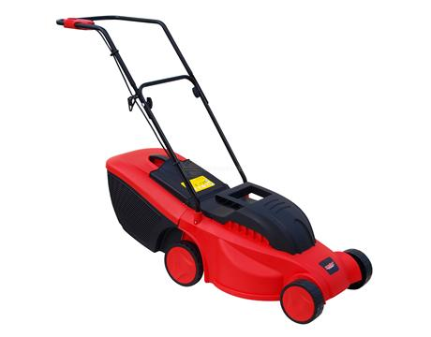
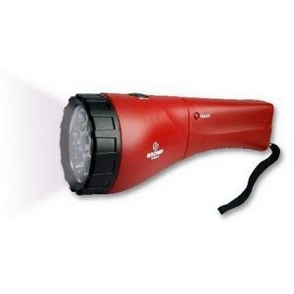
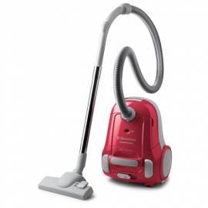
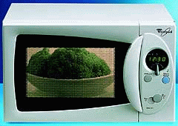

………………… ……………… …………… ………………

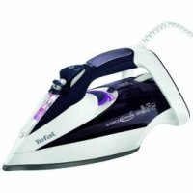
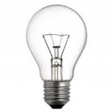
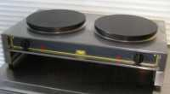
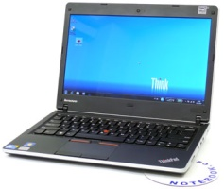

………………… …………………… ………………… …………………………

- Jak se připojuje voltmetr?
  - jak to koho napadne
  - sériově
  - paralelně
  - je možné sériové i paralelní
- Přiřaď správné jednotky:
  - náboj 1. ampér
  - příkon 2. coulomb
  - proud 3. ohm
  - napětí 4. kilowatthodina
  - odpor 5. volt
  - el. energie 6. Watt

a | b | c | d | e | f

Řešení:
- Doplň křížovku, najdi tajenku a doplň zajímavost:
 |  |  |  |  |  | F |  |  |  |  |  |  |  | značka síly
 |  |  |  |  | P | R | O | T | O | N |  |  |  | částice v atomu
 | K | I | L | O | W | A | T | T |  |  |  |  |  | jednotka výkonu
 |  |  |  | T | Á | N | Í |  |  |  |  |  |  | děj, kdy se pevná látka mění na kapalnou
 | R | E | Z | I | S | T | O | R |  |  |  |  |  | keramický váleček omotaný vodičem a izol.
 |  |  |  |  | S | I | L | O | Č | Á | R | A |  | čára, která znázorňuje elektrické pole
 |  |  |  |  |  | Š | R | O | U | B |  |  |  | součástka na spojování dvou částí
A | M | P | É | R | M | E | T | R |  |  |  |  |  | přístroj na měření elektrického proudu
 |  |  | E | L | E | K | T | R | O | S | K | O | P | přístroj na měření elektrického náboje
 | Z | Á | S | U | V | K | A |  |  |  |  |  |  | zdroj elektrického napětí
 |  |  | Č | T | Y | Ř | D | O | B | Ý |  |  |  | druh motoru (podle dob)
D | E | S | U | B | L | I | M | A | C | E |  |  |  | změna plynné látky na pevnou
 |  |  |  |  |  | Ž | E | B | Ř | Í | K |  |  | těleso, po kterém se leze nahoru
 |  |  |  |  | V | Í | C | E |  |  |  |  |  | opak málo
 |  |  |  |  |  | K |  |  |  |  |  |  |  | předpona jednotek kilo

…………………………………………………………………………………………………………………
- Přesmyčky:
TREMLOVT …VOLTMETR…………………
ROTESAT …REOSTAT……………………
NEGERIE …ENERGIE……………………
PŘIČBESOT …SPOTŘEBIČ…………………
ČILÁROSA …SILOČÁRA…………………
PĚNÍTA …NAPĚTÍ………………………
- Dokresli do obvodu 3 žárovky, 1. a 2. paralelně a 3. k min připoj sériově

- Doplň, o jaký typ spotřebiče se jedná (tepelný, světelný, pohybový, jiný)

…TEPELNÝ… …POHYBOVÝ… …SVĚTELNÝ… …POHYBOVÝ…

…JINÝ… …TEPELNÝ… …SVĚTELNÝ… …TEPELNÝ…

- Jak se připojuje voltmetr?
  - jak to koho napadne
  - sériově
  - paralelně
  - je možné sériové i paralelní
- Přiřaď správné jednotky:
  - náboj 1. ampér
  - příkon 2. coulomb
  - proud 3. ohm
  - napětí 4. kilowatthodina
  - odpor 5. volt
  - el. energie 6. watt
a | b | c | d | e | f
2 | 6 | 1 | 5 | 3 | 4

Použité zdroje:
vlastní
Citováno dne: 8. 6. 2012

